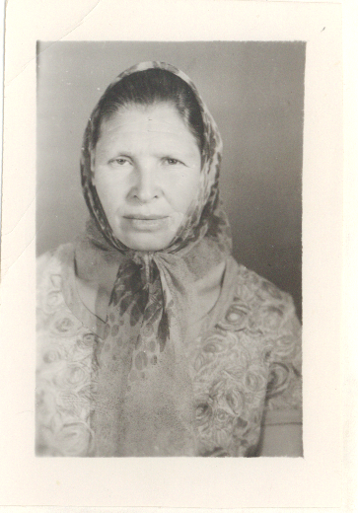

Кузнецова Марфа Алексеевна (1925-2006гг). В совхоз приехала вместе с родителями 25 июля 1938 года. Её приняли на работу рабочей по строительству, а в 1939 году перевели на свиноферму. С четырех часов утра выгоняли свиней пастись, кормили их, убирали; домой уходили после двенадцати часов. В четыре часа дня свиней опять выгоняли пастись. Завершив работу, уходили после девяти часов вечера. В военные годы хозяйство называлось «совхоз №2» и подчинялось Уфимскому (эвакуированному) военному заводу №26. Свиней пасли в болотистой местности, от этого у Марфы Алексеевны стали болеть ноги. 15 августа 1945 года её перевели на работу санитаркой. В 1946 году вручили медаль «За доблестный труд в Великой Отечественной войне». В этом же году ее и Женю Карлову направили учиться на ветеринаров. Кузнецова М.А. занесена в Книгу Почета Ветеринарской службы Туймазинского района; награждена медалью «За долголетнюю безупречную работу». Она - была самым уважаемым специалистом своего дела, задушевным человеком, любимым всеми односельчанами.

( По материалам, сохранившимся в музее школы с. Дуслык)

